《甲骨文合集》新綴第十八則

中央研究院 歷史語言研究所 蔡哲茂

A：合7230（掇2-462）
B：合補833（珠1364）

釋文：
乙丑卜，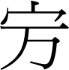貞：今（早）王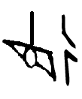（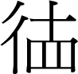）伐。

說明：
本組綴合可補足殘字「貞」字，可證為一版之折。合7229有「王伐」一辭，與本組文例相同，可證A版「伐」字為缺刻。
